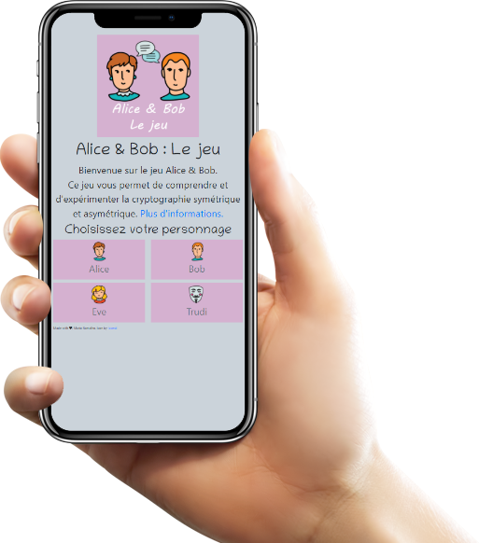
Temps à disposition : 20 minutes
Utiliser votre smartphone et scanner le code ci-dessous pour démarrer le jeu Alice & Bob :
A modifier en créant un nouveau QR-Code avec un nouveau numéro de session.
(1 session = 1 groupe)
Voici l’exemple d’URL pour le numéro de session n° 1
https://alicebob.ramalho.ch/index.php?session_id=1
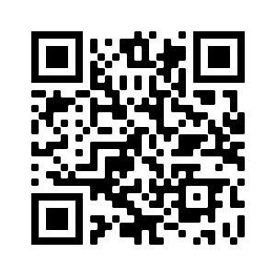
Dans votre groupe vous êtes 4 personnes et il faut décider qui incarne quel personnage :
- Alice : L'émettrice des messages
- Bob : Le récepteur des messages
- Eve : Une amie de Alice et Bob
- Trudi : Un hacker essayant d'intercepter le message
Alice doit transmettre un message à Bob et ceci sans que Eve et Trudi ne puissent intercepter le message. Vous allez devoir utiliser 3 méthodes différentes durant ce jeu :

Durant ce jeu n'hésitez pas à discuter entre vous pour définir des stratégies de jeu et ainsi bien comprendre les différentes méthodes de transmission.
Utiliser les boutons d'information pour mieux comprendre la méthode de transmission.
Vous serez capable en fin de séquence de répondre aux questions suivantes :
- Comment fonctionne le cryptage symétrique et asymétrique ?
- Quels sont les clés à utiliser pour transmettre un message ?

